Отчет к лабораторной работе 4
Подготовил Степаненко Максим, 5 группа
Созданная итоговая диаграмма в Management Studio:
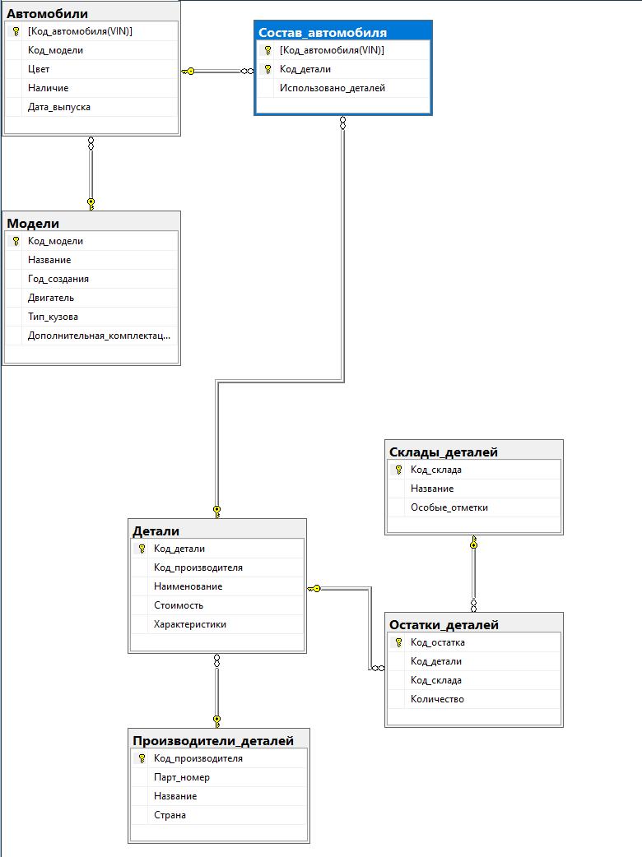
Таблица Состав_автомобиля:
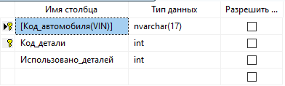
Для поля Код_автомобиля(VIN) выбран тип данных nvarchar размером 17, так как идентификационный номер автомобиля состоит из 17 символов; Код_детали – тип int; Исполльзовано_деталей – тип int.
Определены обязательные поля Код_автомобиля(VIN), Код_детали, Использовано_деталей.
Добавлено ограничение для поля Использовано_деталей (>0).
Таблица Склады_деталей:
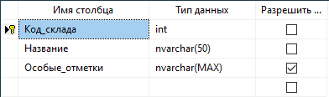
Для поля Код_склада – тип int; Название – nvarchar размером 50; Особые_отметки – nvarchar без ограничения размерности.
Определены обязательные поля Код_склада, Название. Особые_отметки – поле, допускающее нули.
Добавлено ограничение на исключительность для поля Название
Таблица Производители_деталей:
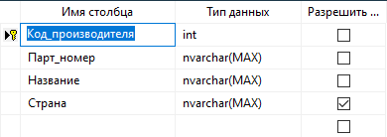
Код_производителя – тип данных int; Парт_номер, Название, Страна – nvarchar без ограничения размерности.
Определены обязательные поля Код_производителя, Парт_номер, Название, Страна.
Добавлено ограничение для поля Парт_номер(>=3).
Таблица Остатки деталей:
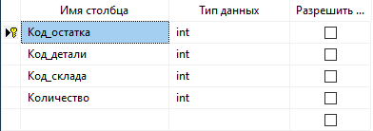
Для полей данной таблицы выбран тип данных int.
Определены обязательные поля Код_остатка, Код_детали, Код_склада, Количество.
Добавлено ограничение для поля Количество (>=0) и значение по умолчанию =0.
Таблица Модели:
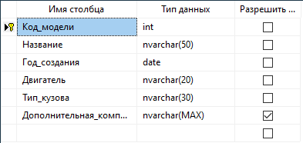
Код_модели – тип int; Название – nvarchar размером 50; Год_создания – date; Двигатель – nvarchar размером 20; Тип_кузова – nvarchar размером 30; дополнительная комплектация – nvarchar без ограничения размерности.
Определены обязательные поля Код_модели, Название, Год_создания, Двигатель, Тип_кузова. Поле Дополнительная_комплектация допускает нули.
Добавлены ограничения для полей Год_создания (>=’2026-03-23’), Двигатель (могут быть ‘Бензин’, ‘Дизель’, ‘Электро’).
Таблица Детали:
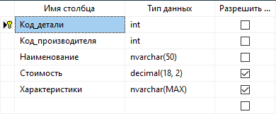
Код_детали, Код_производителя – тип данных int; Наименование – nvarchar размером 50; Стоимость – decimal, 2 знака после запятой для учета копеек; Характеристики – nvarchar без ограничения размерности.
Определены обязательные поля Код_детали, Код_производителя, Наименование. Поля Стоимость и Характеристики допускают нули.
Добавлены ограничения для поля Стоимость (>=0), а также значение по умолчанию = 1.
Таблица Автомобили:
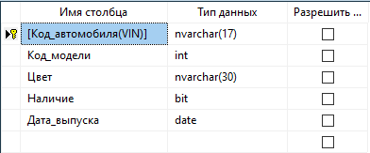
Код_автомобиля(VIN) – nvarchar размером 17; Код_модели – int; Цвет – nvarchar размером 30; Наличие – bit, так как ответ может быть да/нет (1/0); Дата_выпуска – date.
Определены обязательные поля Код_автомобиля(VIN), Код_модели, Цвет, наличие, Дата_выпуска.
Определено условие на значение для поля VIN, добавлено ограничение для поля Дата_выпуска (<= текущей дате), установлено значение по умолчанию для поля Наличие = 1.

Вставка данных:
Таблица Автомобили:
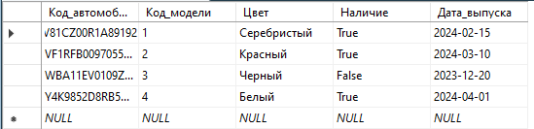
Таблица Детали:
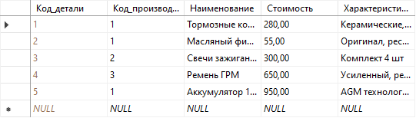
Таблица Модели:
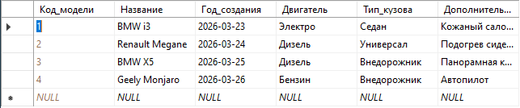
Таблица Остатки_деталей:
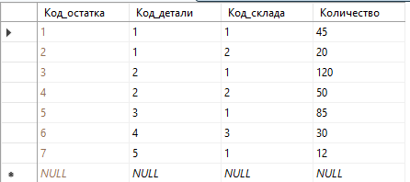
Таблица Производители_деталей:
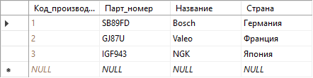
Таблица Склады_деталей:
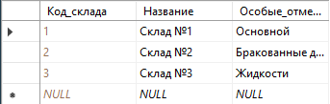
Таблица Состав_автомобиля:
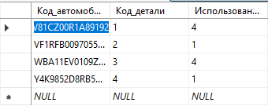
Поиск, сортировка и фильтрация данных:
Выполнены запросы для выборки всех автомобилей, находящихся в наличии, для получения списка деталей с ценой выше 1000 рублей, для вывода списка моделей, отсортированного по году создания в порядке убывания (от новых к старым), для поиска автомобилей, цвет которых начинается на букву «С», для объединения таблиц Автомобили и Модели.

USE [Laboratory Work 4]
GO

CREATE TABLE [Модели] (
[Код_модели] int IDENTITY(1,1) NOT NULL,
[Название] nvarchar(50) NOT NULL,
[Год_создания] date NOT NULL,
[Двигатель] nvarchar(20) NOT NULL,
[Тип_кузова] nvarchar(30) NOT NULL,
[Дополнительная_комплектация] nvarchar(max),
PRIMARY KEY ([Код_модели])
);

CREATE TABLE [Детали] (
[Код_детали] int IDENTITY(1,1) NOT NULL,
[Код_производителя] int NOT NULL,
[Наименование] nvarchar(50) NOT NULL,
[Стоимость] decimal(18,2),
[Характеристики] nvarchar(max),
PRIMARY KEY ([Код_детали])
);

CREATE TABLE [Автомобили] (
[Код_автомобиля(VIN)] nvarchar(17) NOT NULL,
[Код_модели] int NOT NULL,
[Цвет] nvarchar(30) NOT NULL,
[Наличие] bit NOT NULL,
[Дата_выпуска] date NOT NULL,
PRIMARY KEY ([Код_автомобиля(VIN)])
);

CREATE TABLE [Производители_деталей] (
[Код_производителя] int IDENTITY(1,1) NOT NULL,
[Парт_номер] nvarchar(max) NOT NULL DEFAULT '20',
[Название] nvarchar(max) NOT NULL DEFAULT '50',
[Страна] nvarchar(max) DEFAULT '50',
PRIMARY KEY ([Код_производителя])
);

CREATE TABLE [Склады_деталей] (
[Код_склада] int IDENTITY(1,1) NOT NULL,
[Название] nvarchar(50) NOT NULL,
[Особые_отметки] nvarchar(max),
PRIMARY KEY ([Код_склада])
);

CREATE TABLE [Остатки_деталей] (
[Код_остатка] int IDENTITY(1,1) NOT NULL,
[Код_детали] int NOT NULL,
[Код_склада] int NOT NULL,
[Количество] int NOT NULL,
PRIMARY KEY ([Код_остатка])
);

CREATE TABLE [Состав_автомобиля] (
[Код_автомобиля(VIN)] nvarchar(17) NOT NULL,
[Код_детали] int NOT NULL,
[Использовано_деталей] int NOT NULL,
PRIMARY KEY ([Код_автомобиля(VIN)], [Код_детали])
);

ALTER TABLE [Детали] ADD CONSTRAINT [Детали_fk1] FOREIGN KEY ([Код_производителя]) REFERENCES [Производители_деталей]([Код_производителя]);
ALTER TABLE [Автомобили] ADD CONSTRAINT [Автомобили_fk1] FOREIGN KEY ([Код_модели]) REFERENCES [Модели]([Код_модели]);

ALTER TABLE [Остатки_деталей] ADD CONSTRAINT [Остатки_деталей_fk1] FOREIGN KEY ([Код_детали]) REFERENCES [Детали]([Код_детали]);

ALTER TABLE [Остатки_деталей] ADD CONSTRAINT [Остатки_деталей_fk2] FOREIGN KEY ([Код_склада]) REFERENCES [Склады_деталей]([Код_склада]);
ALTER TABLE [Состав_автомобиля] ADD CONSTRAINT [Состав_автомобиля_fk0] FOREIGN KEY ([Код_автомобиля(VIN)]) REFERENCES [Автомобили]([Код_автомобиля(VIN)]);

ALTER TABLE [Состав_автомобиля] ADD CONSTRAINT [Состав_автомобиля_fk1] FOREIGN KEY ([Код_детали]) REFERENCES [Детали]([Код_детали]);

ALTER TABLE [Модели] ADD CONSTRAINT CHK_Модели_Год CHECK ([Год_создания] >= '2026-03-23');
ALTER TABLE [Модели] ADD CONSTRAINT CHK_Модели_Двигатель CHECK ([Двигатель] IN ('Бензин', 'Дизель', 'Электро'));

ALTER TABLE [Детали] ALTER COLUMN [Стоимость] decimal(18,2) NOT NULL;
ALTER TABLE [Детали] ADD CONSTRAINT CHK_Детали_Стоимость CHECK ([Стоимость] >= 0);
ALTER TABLE [Детали] ADD CONSTRAINT DF_Детали_Стоимость DEFAULT 0 FOR [Стоимость];

ALTER TABLE [Автомобили] ADD CONSTRAINT CHK_Автомобили_VIN CHECK ([Код_автомобиля(VIN)] LIKE '[A-Z0-9][A-Z0-9][A-Z0-9][A-Z0-9][A-Z0-9][A-Z0-9][A-Z0-9][A-Z0-9][A-Z0-9][A-Z0-9][A-Z0-9][A-Z0-9][A-Z0-9][A-Z0-9][A-Z0-9][A-Z0-9][A-Z0-9]');
ALTER TABLE [Автомобили] ADD CONSTRAINT CHK_Автомобили_ДатаВыпуска CHECK ([Дата_выпуска] <= GETDATE());
ALTER TABLE [Автомобили] ADD CONSTRAINT DF_Автомобили_Наличие DEFAULT 1 FOR [Наличие];

ALTER TABLE [Производители_деталей] ADD CONSTRAINT CHK_Производители_ПартНомер CHECK (LEN([Парт_номер]) >= 3);

ALTER TABLE [Склады_деталей] ADD CONSTRAINT UQ_Склады_Название UNIQUE ([Название]);

ALTER TABLE [Остатки_деталей] ADD CONSTRAINT CHK_Остатки_Количество CHECK ([Количество] >= 0);
ALTER TABLE [Остатки_деталей] ADD CONSTRAINT DF_Остатки_Количество DEFAULT 0 FOR [Количество];

ALTER TABLE [Состав_автомобиля] ADD CONSTRAINT CHK_Состав_Количество CHECK ([Использовано_деталей] > 0);

CREATE NONCLUSTERED INDEX IX_Модели_Название ON [Модели] ([Название]);
CREATE NONCLUSTERED INDEX IX_Детали_Наименование ON [Детали] ([Наименование]);
CREATE NONCLUSTERED INDEX IX_Детали_Стоимость ON [Детали] ([Стоимость]);
CREATE NONCLUSTERED INDEX IX_Автомобили_Наличие ON [Автомобили] ([Наличие]);
CREATE NONCLUSTERED INDEX IX_Автомобили_Цвет ON [Автомобили] ([Цвет]);
CREATE NONCLUSTERED INDEX IX_Остатки_Количество ON [Остатки_деталей] ([Количество]);

CREATE NONCLUSTERED INDEX IX_Остатки_Деталь_Склад ON [Остатки_деталей] ([Код_детали], [Код_склада]) INCLUDE ([Количество]);

INSERT INTO [Производители_деталей] ([Парт_номер], [Название], [Страна])
VALUES
('SB89FD', 'Bosch', 'Германия'),
('GJ87U', 'Valeo', 'Франция'),
('IGF943', 'NGK', 'Япония');

INSERT INTO [Модели] ([Название], [Год_создания], [Двигатель], [Тип_кузова], [Дополнительная_комплектация])
VALUES
('BMW i3', '2026-03-23', 'Электро', 'Седан', 'Кожаный салон, люк'),
('Renault Megane', '2026-03-24', 'Дизель', 'Универсал', 'Подогрев сидений, камера'),
('BMW X5', '2026-03-25', 'Дизель', 'Внедорожник', 'Панорамная крыша'),
('Geely Monjaro', '2026-03-26', 'Бензин', 'Внедорожник', 'Автопилот');

INSERT INTO [Склады_деталей] ([Название], [Особые_отметки])
VALUES
('Склад №1', 'Основной'),
('Склад №2', 'Бракованные детали'),
('Склад №3', 'Жидкости');

INSERT INTO [Детали] ([Код_производителя], [Наименование], [Стоимость], [Характеристики])
VALUES
(1, 'Тормозные колодки передние', 280.00, 'Керамические, износостойкие'),
(1, 'Масляный фильтр', 55.00, 'Оригинал, ресурс 10000 км'),
(2, 'Свечи зажигания иридиевые', 300.00, 'Комплект 4 шт'),
(3, 'Ремень ГРМ', 650.00, 'Усиленный, ресурс 60000 км'),
(1, 'Аккумулятор 12V', 950.00, 'AGM технология');

INSERT INTO [Автомобили] ([Код_автомобиля(VIN)], [Код_модели], [Цвет], [Наличие], [Дата_выпуска])
VALUES
('LBV81CZ00R1A89192', 1, 'Серебристый', 1, '2024-02-15'),
('VF1RFB00970559895', 2, 'Красный', 1, '2024-03-10'),
('WBA11EV0109Z06139', 3, 'Черный', 0, '2023-12-20'),
('Y4K9852D8RB500411', 4, 'Белый', 1, '2024-04-01');

INSERT INTO [Остатки_деталей] ([Код_детали], [Код_склада], [Количество])
VALUES
(1, 1, 45),
(1, 2, 20),
(2, 1, 120),
(2, 2, 50),
(3, 1, 85),
(4, 3, 30),
(5, 1, 12);

INSERT INTO [Состав_автомобиля] ([Код_автомобиля(VIN)], [Код_детали], [Использовано_деталей])
VALUES
('LBV81CZ00R1A89192', 1, 4),
('VF1RFB00970559895', 2, 1),
('WBA11EV0109Z06139', 3, 4),
('Y4K9852D8RB500411', 4, 1);

SELECT * FROM [Автомобили] WHERE [Наличие] = 1;
SELECT [Наименование], [Стоимость] FROM [Детали] WHERE [Стоимость] > 1000;
SELECT [Название], [Год_создания] FROM [Модели] ORDER BY [Год_создания] DESC;
SELECT * FROM [Автомобили] WHERE [Цвет] LIKE 'С%';

SELECT
a.[Код_автомобиля(VIN)] AS VIN,
m.[Название] AS Модель,
a.[Цвет],
CASE WHEN a.[Наличие] = 1 THEN 'В наличии' ELSE 'Нет в наличии' END AS Статус
FROM [Автомобили] a
JOIN [Модели] m ON a.[Код_модели] = m.[Код_модели];

Сравнительная характеристика:
ИИ предоставил структурированный отчет, изменив некоторые исходные поля в моих таблицах. Например, он писал код для изменения типов данных. Во многих моментах не уточнял, что конкретно изображено в его таблицах. Кроме того, 3 и 4 пункт задания он не выполнил, итоговый полный код SQL не предоставил.

